Индивидуальный проект

Этап 4

Матвеева Анастасия Сергеевна

Содержание

# 1 Цель работы

Зарегестрироваться на сайтах и написать пост

# 2 Выполнение лабораторной работы

1. Сделать поддержку английского и русского языков.

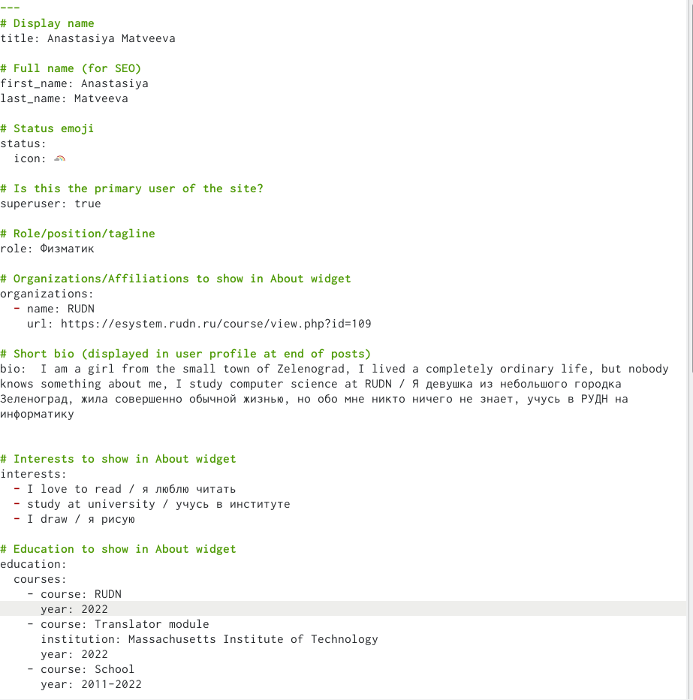

HUGO

1. Разместить элементы сайта на обоих языках.

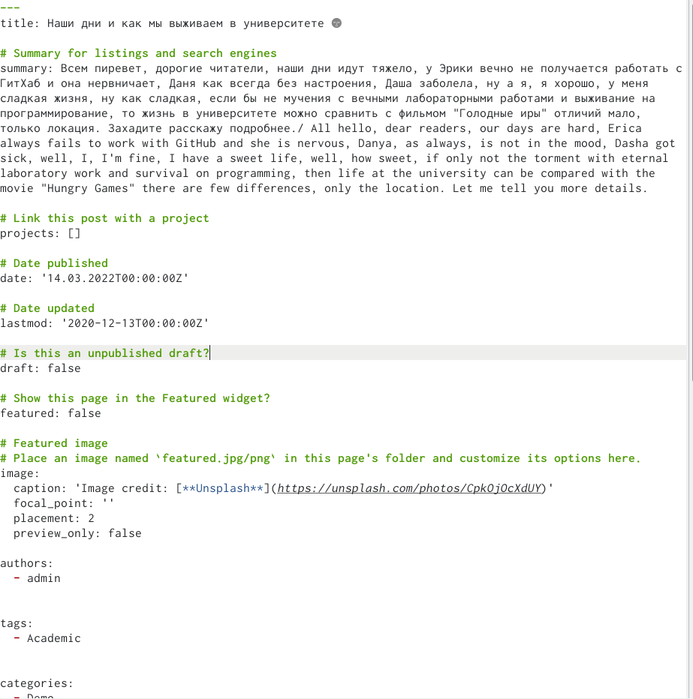

.

1. Разместить контент на обоих языках.

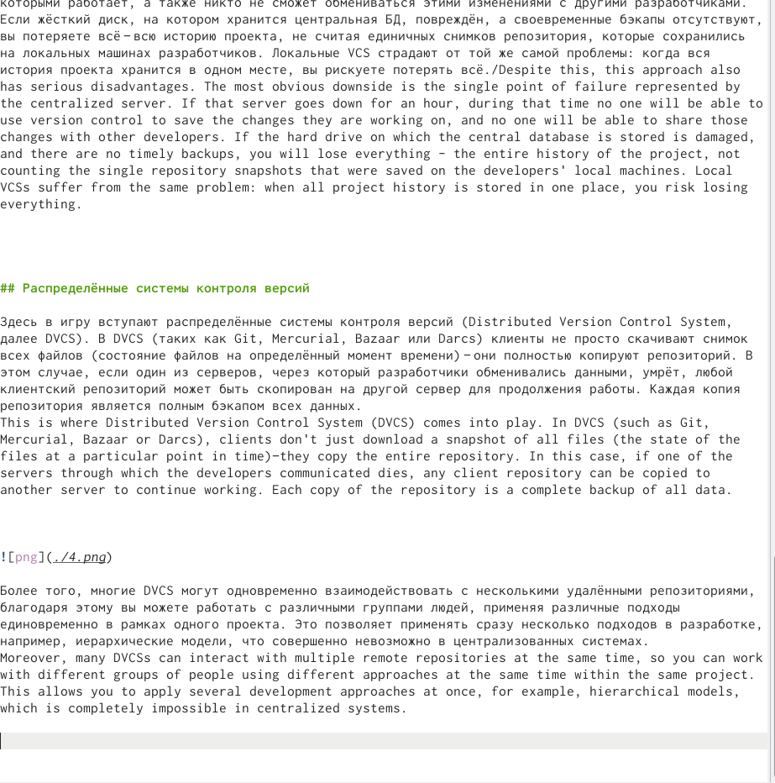

HUGO

1. Сделать пост по прошедшей неделе.

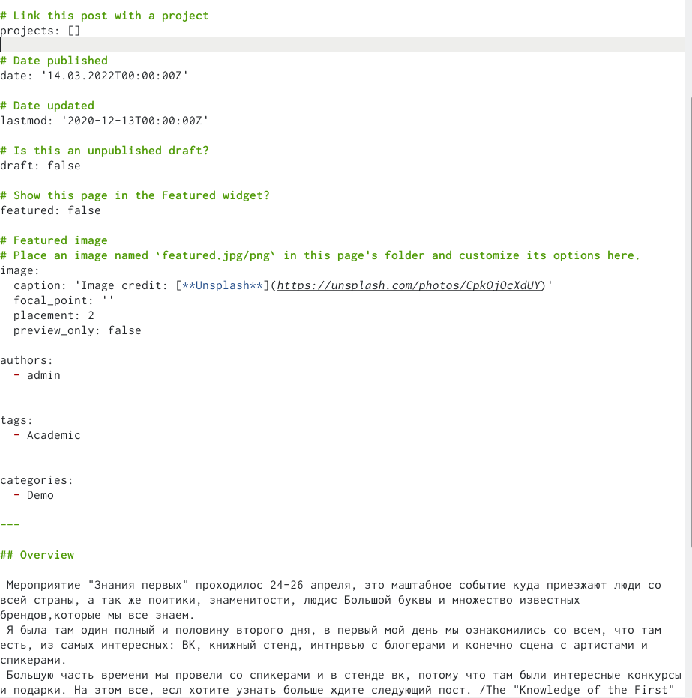

HUGO

1. Добавить пост на тему по выбору (на двух языках).

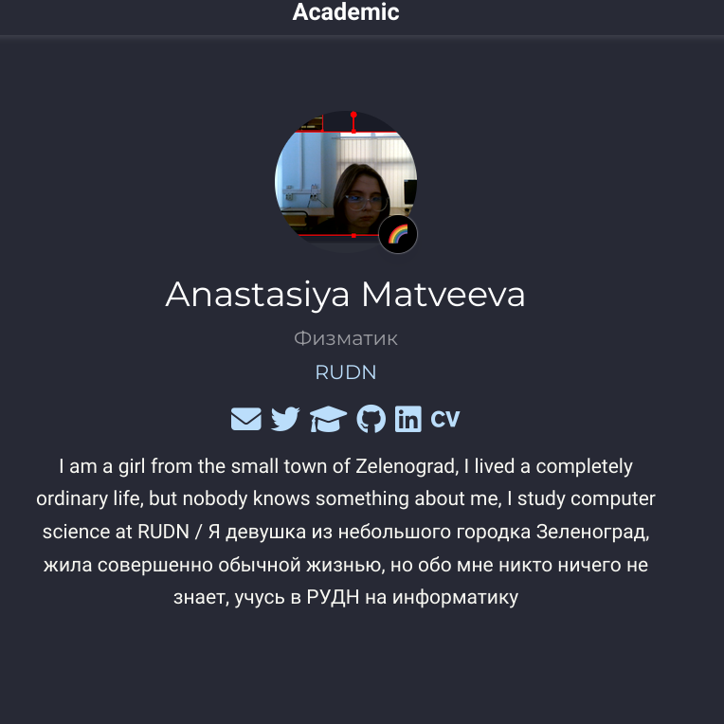

HUGO

# 3 Выводы

Мы все сделали

# Список литературы